Консультация для родителей:
«Сенсорное развитие детей в домашних условиях»
Цель: помочь родителям с минимальными затратами сил и времени осуществлять целенаправленную работу по сенсорному развитию детей младшего дошкольного возраста в домашних условиях.
Задачи:
- Познакомить родителей с понятием «сенсорные эталоны»,
- Познакомить с играми и упражнениями, направленными на формирование сенсорных эталонов, которые можно организовать в домашних условиях.
Сенсорное развитие ребенка – это развитие его восприятия и формирование представлений о внешних свойствах предметов: их форме, цвете, величине, положении в пространстве, а также запахе, вкусе и т. п.
Значение сенсорного развития в раннем и дошкольном детстве трудно переоценить. Именно этот возраст наиболее благоприятен для совершенствования деятельности органов чувств, формировании сенсорных эталонов – цвет, форма, величина, накопления представлений об окружающем мире.
Больше всего на свете дети любят играть, они играют дома, в детском саду, на улице, в гостях. Любое увлекательное занятие обозначается для них словом «игра». Через игру ребёнок познаёт окружающую его действительность, свой внутренний мир.
И сегодня я хочу предложить вам очень простые, но в тоже время очень интересные, а главное познавательные игры, которые Вы можете организовать с детьми дома.
Игра «Прятки»
Дети обожают играть в прятки. Вот и поиграйте с ними. Предложите с закрытыми глазами ребенка на ощупь узнавать свои игрушки. На улице попросите малыша закрыть глаза и попробовать угадать предмет, что вы ему дадите: палку, шишку, камень, песок, лист, цветок. Учитесь вместе нюхать и распознавать запах травы и цветов на прогулке.

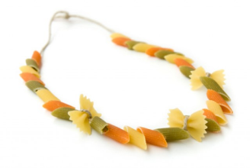
Игра «Бусы»
Макароны – это отличный творческий материал для маленьких детей. Большое разнообразие видов макарон позволят вам придумать много интересных игр с ними. Например, рожки и короткие трубочки можно нанизывать на нитку и делать бусы.
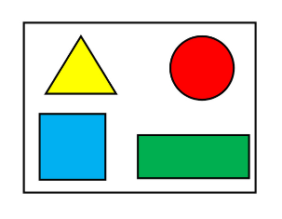

Игра «Найди твой цвет»
Дайте малышу в руки 4 фигурки разного цвета (круги, квадраты и т.д.).
Предложите ему пройти по дому и найти предметы таких же цветов. Ребенок может положить свои кружки на одноцветные предметы.
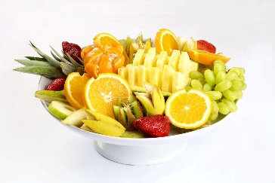
Игра «Угадай на вкус»
Нарежьте в тарелку небольшие кусочки овощей и фруктов (яблоко, груша, слива, апельсин, огурец, морковь, редис, репа и т.д.). Предложите малышу закрыть глаза и разжевать какой-нибудь кусочек. Спросите, что это был за вкус (сладкий, кислый, горький, соленый) и как называется то, что он ест.

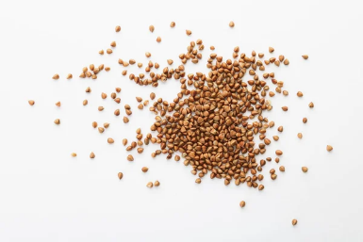
Игра «Песочница на кухне»
Возьмите поднос или плоское блюдо с ярким рисунком. Тонким равномерным слоем рассыпьте по подносу любую мелкую крупу. Проведите пальчиком ребенка по крупе. Получится яркая контрастная линия. Позвольте малышу самому нарисовать несколько линий. Затем попробуйте вместе нарисовать какие-нибудь предметы (забор, дождик, волны), буквы. Такое рисование способствует развитию не только мелкой моторики рук, но и массажирует пальчики Вашего малыша. И плюс ко всему развитие фантазии и
воображения.

В игры по сенсорному развитию можно играть абсолютно в любых условиях, даже в транспорте, в поликлинике, ожидая приема, на прогулке. Показывая и рассказывая о разных частях тела человека, можно изучать их предназначение, цифры и понятия много и один. Волос на голове и пальцев – много, а рот и нос – один. Руки, ноги, уши, глаза – по два, а голова – одна. Глаза нужны, чтобы видеть, уши – слышать, рот – говорить, ноги бегать, а голова, чтобы думать.
Я сегодня познакомила Вас лишь с малой частью того, чем Вы можете занять Ваш досуг с ребёнком дома. Включайте свою фантазию и самое главное, не уставайте постоянно разговаривать с вашими малышами, называйте все свои действия, явления природы, цвета и формы. Пусть ребенок находится в постоянном потоке информации, не сомневайтесь, это его не утомит. Чем непринужденнее будет обучение, тем легче и быстрее оно будет проходить. Побуждайте ребенка к игре, насколько возможно, играйте с малышом в развивающие и веселые игры. Участвуйте в игровом процессе. Это будет отличным способом для установления более прочной связи между Вами и Вашим ребенком!

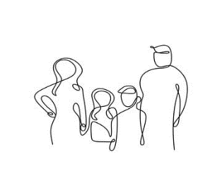
Подготовила: Воспитатель ГБОУ школа № 53 ОДО
Вишнева Диана Дмитриевна

